 | 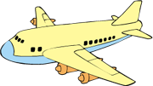
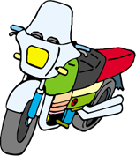
 |  | 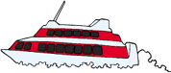 | 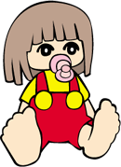

- 這個統計圖的名稱是 。
- 其中共收集了 種玩具的有關資料。
- 最多人喜愛的玩具是（電單車/飛機/飛翔船/洋娃娃）。
- 參加這次調查的同學共有 人。
- 如果二乙班進行相同的調查，結果會（相同/不相同）。因為
。
- 我認為今次接受調查的玩具類型（足夠/不足夠）。因為
。

- 。

